Тема. Краса люблячого серця.

Мета: на образах казкових персонажів розкрити силу і красу серця, сповненого любові та прощення; вчити дітей прощати від усього серця людину, яка завинила перед ними; прищеплювати бажання удосконалювати свій внутрішній світ; спонукати дітей до власних суджень та оцінок; виховувати чуйність, доброзичливість.

Обладнання: посібник В.Г.Чернуха, Е.В.Бєлкіна «Дорога Милосердя», свічка, магнітофон, телевізор, мікрофон, плакат «Дорога Милосердя», малюнки символічних сердець та лебедя, вислови про серце.

Матеріал до уроку: відеозапис мультфільму за казкою Г.Х.Андерсена «Гидке каченя»

Хід уроку

І. Привітання

Учитель: Любі діти, у наш клас
Завітали люди щирі.
Привітайте в добрий час,
Гостей посмішкою й миром.

Діти: Ми вам раді, добрі люди,
Та вітаєм щиро вас,
І запрошуєм ласкаво
На урок у другий клас.

ІІ. Організація учнів до уроку
Вчитель запалює свічку
Звучить музика
Врятує світ краса -
Завжди так говорили.
Тепер врятує світ лиш доброта,
Бо однієї вже краси занадто мало,
Бо стільки всюди зла – людина вже не та…
Тож, люди на землі!
Спішіть добро творити,
Щоб нам не згинути у морі зла,
Щоб кожен міг серед краси прожити
У царстві справедливості й добра.
ІІ. Повідомлення теми і мети уроку

Учитель: Сьогодні на уроці я пропоную вам побути філософами. Уявіть, що кожен з вас філософ. Я буду вам задавати питання, а ви будете розмірковувати і давати відповіді.

Гра «Мікрофон»
- Для чого людині потрібен вогонь?
- Де може горіти вогонь?
- Чи може горіти такий вогонь у серці?
- Який це вогонь?

Учитель: Це вогник, який у серці спалює злобу, ненависть, роздратованість. Але виплавляє милосердя, доброту, покаяння, чуйність, любов…
Сьогодні ми спробуємо запалити такий вогник у своєму серці. Пробудити в ньому доброту, чуйність , любов. Зробимо ще один крок «Дорогою Милосердя». Прочитайте тему сьогоднішнього уроку в підручнику.

Краса люблячого серця.

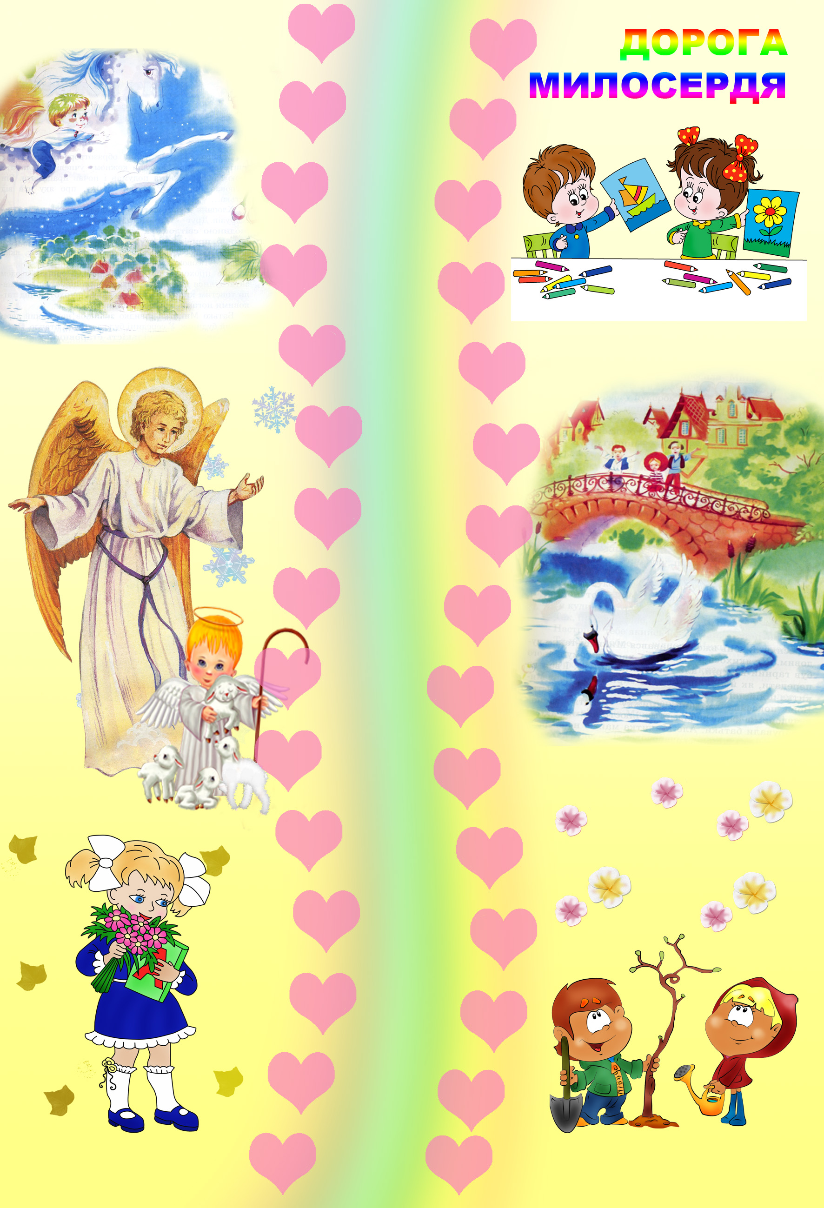

ІІІ. Робота над темою уроку

- Погляньте на ілюстрацію в підручнику.
- Що сталося з дітьми?
- Як ви думаєте, чи навмисне водій оббризкав дітей?
- Чи образилися діти?

Учитель: Щодня ми говоримо різні слова, виконуємо певні дії, але на жаль, вони не завжди достойні поваги чи захоплення. Часто словом чи ділом можна, навіть ненароком, когось образити. Інколи так боляче, коли тебе ображають. А як відповісти на це: тим самим? Чи простити?
Розібратися в цьому нам допоможе герой мультфільму «Гидке каченя».
Переглядаючи цей мультфільм подумайте, що допомогло каченяті перетерпіти образи і подолати життєві негаразди?

- Перегляд мультфільму «Гидке каченя» за казкою Г.Х.Андерсена
«Гидке каченя»

- Бесіда

- Що допомогло каченяті перетерпіти образи?
- Чому ніхто не хотів товаришувати з каченям?
- Чи насправді каченя було гидким?
- Чи додало краси жителям пташиного подвір’я те, що вони ображали маленького лебедя?
- Чому серце каченяти не стало жорстоким від образ?
- Уміти прощати – це ознака сили чи слабкості?
- Що важливіше – зовнішня краса чи добре і щире серце?
- Чому Біблія вчить прощати людям їх провини?
- То яким було серце у маленького лебедя?


Учитель: Уявіть повітряну кулю. Якщо в ній багато зайвого вантажу, вона ніколи не підніметься в небо. Так і людина. Якщо всі образи залишати в своєму серці, то з ними буде важко жити. Коли ми прощаємо образи, Бог віднімає у нас гріхи і ми стаємо духовно вищими.

- Чи може милосердна людина відповідати образою на образу?

Учитель: Якщо хтось вас образив або завдав болю, а потім прийшов і попросив пробачення, намагайтеся пробачити йому провину і зробіть це швидко і щиро. І побачите, що вам стане легше. Пам’ятайте, що ця людина, як і ви, вчиться стати кращою. Давайте сьогодні спробуємо розібратися. Яким повинно бути серце, щоб воно могло прощати образи?

3.Релаксація.

Поверніться один до одного, посміхніться, покажіть як ми вміємо любити, які ми хороші. Ніжно візьміться за руки. Обміняйтесь теплом. А тепер покладіть руку на своє серце, і перенесіть в нього тепло, любов товариша. Ви тримаєте руку на своєму серці.
- Давайте разом вимовимо це слово тихо, ніжно, з любов’ю.
- Покладіть руку на пульс. Він стукає. Це працює ваше серце.
- Як ви думаєте, коли воно почало стукати?
- А як ви гадаєте, хто задав йому роботу?
- Давайте складемо словник серця. Яке воно?
- Яку роботу може виконувати?

Учитель: Серце є помешканням усього прекрасного в людині. Але серце є і помешканням всього, що нас осквернює і ганьбить.
Серце добра сіє навколо себе здоров’я, посмішку, духовне благо.
Серце зла знищує тепло і висмоктує життєві сили.
І так безперервно діяльність серця творить добро або зло.

4. Вставити потрібне слово.
Вічна Мудрість гласить:

______ людина з ______ серця виносить _____.
Добра людина з доброго серця виносить добро.

___ людина з _____ серця виносить ___.
Зла людина з злого серця виносить зло.

5. Вправа «У кого яке серце?»

- У Карабаса Барабаса серце …

- У Мальвіни серце …

- У Снігової королеви серце …

- У Попелюшки серце …

- У Лікаря Айболить серце …
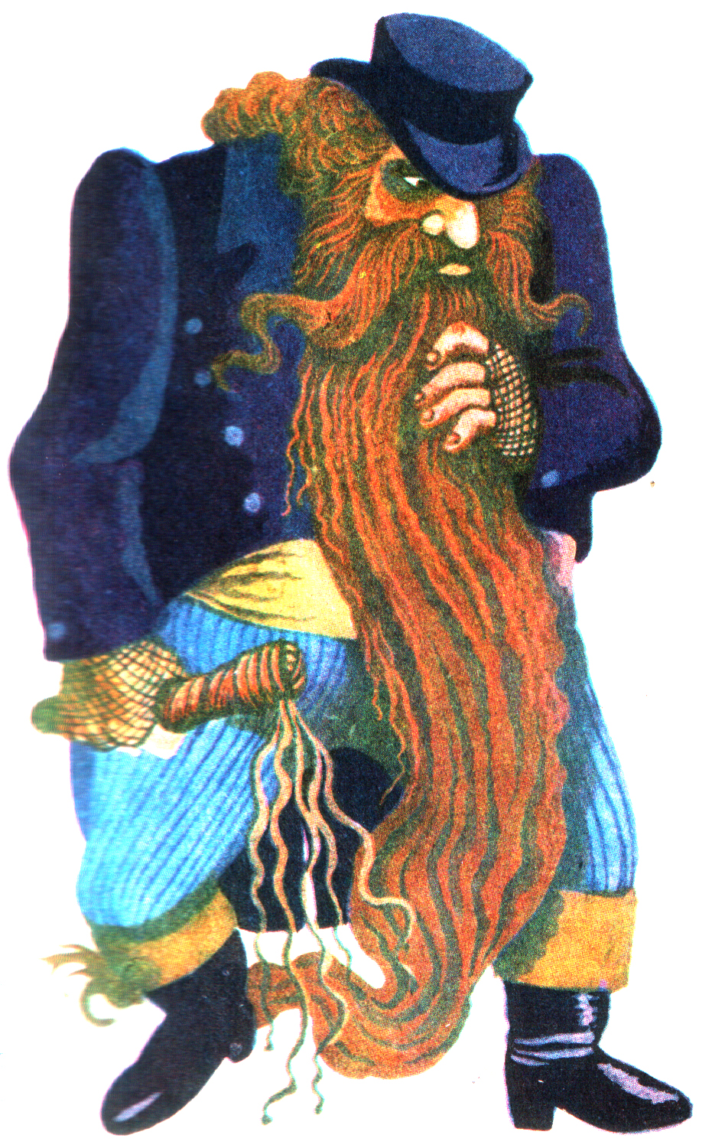
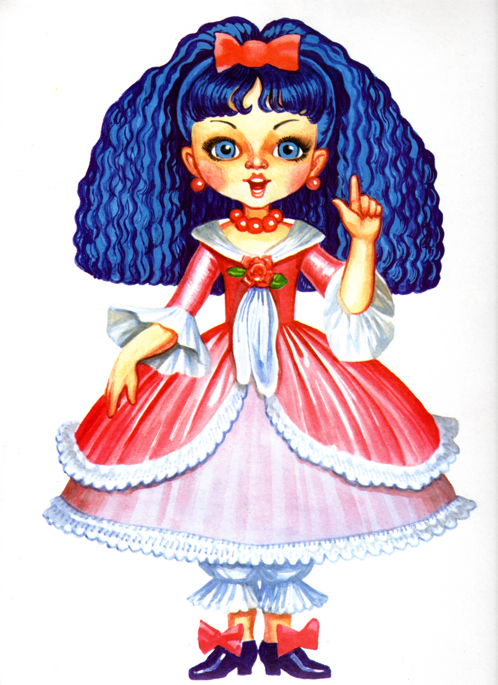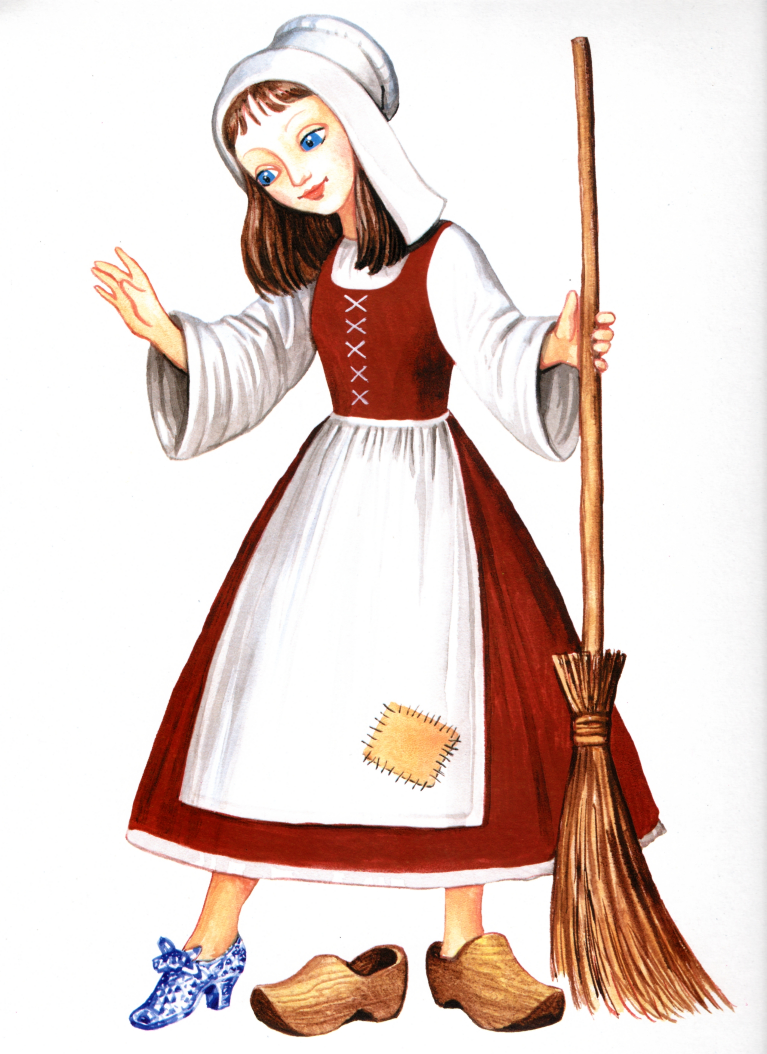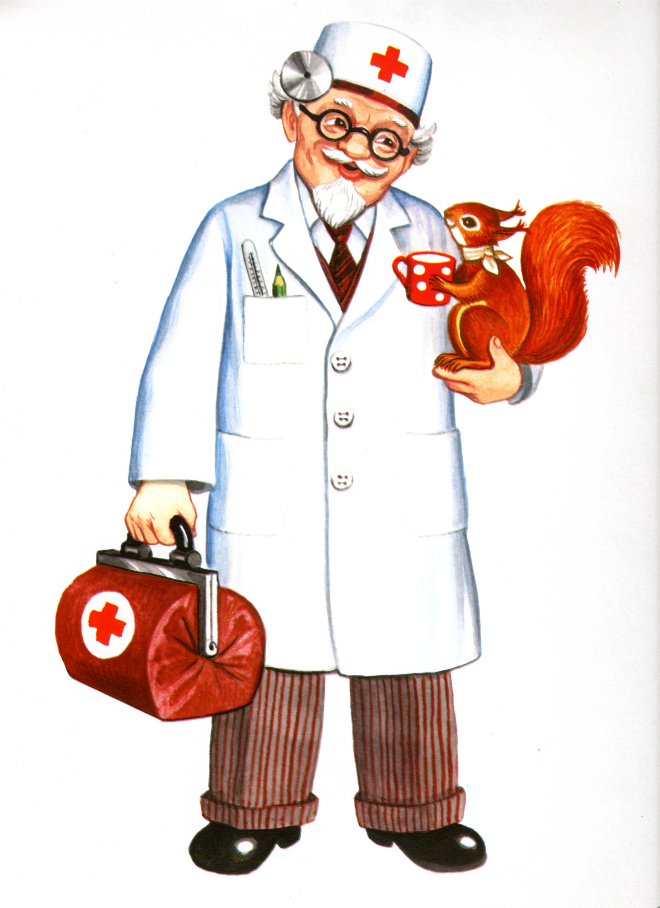
Зле Добре Льодяне Любляче Чуйне

- У мене серце … Запишіть, яким може бути ваше серце?

6. Робота над висловом:

Сонце всіх сонць є ______.
Сонце всіх сонць є серце.

- А як серце може бути сонцем?

Учитель: Так як сонце світить для всіх однаково, віддає тепло людям, так зігріті сонцем люди віддають тепло усім довкола. Давайте з своїх сердець утворимо чарівний міст, щоб стати ближчими до сонечка і до Бога.

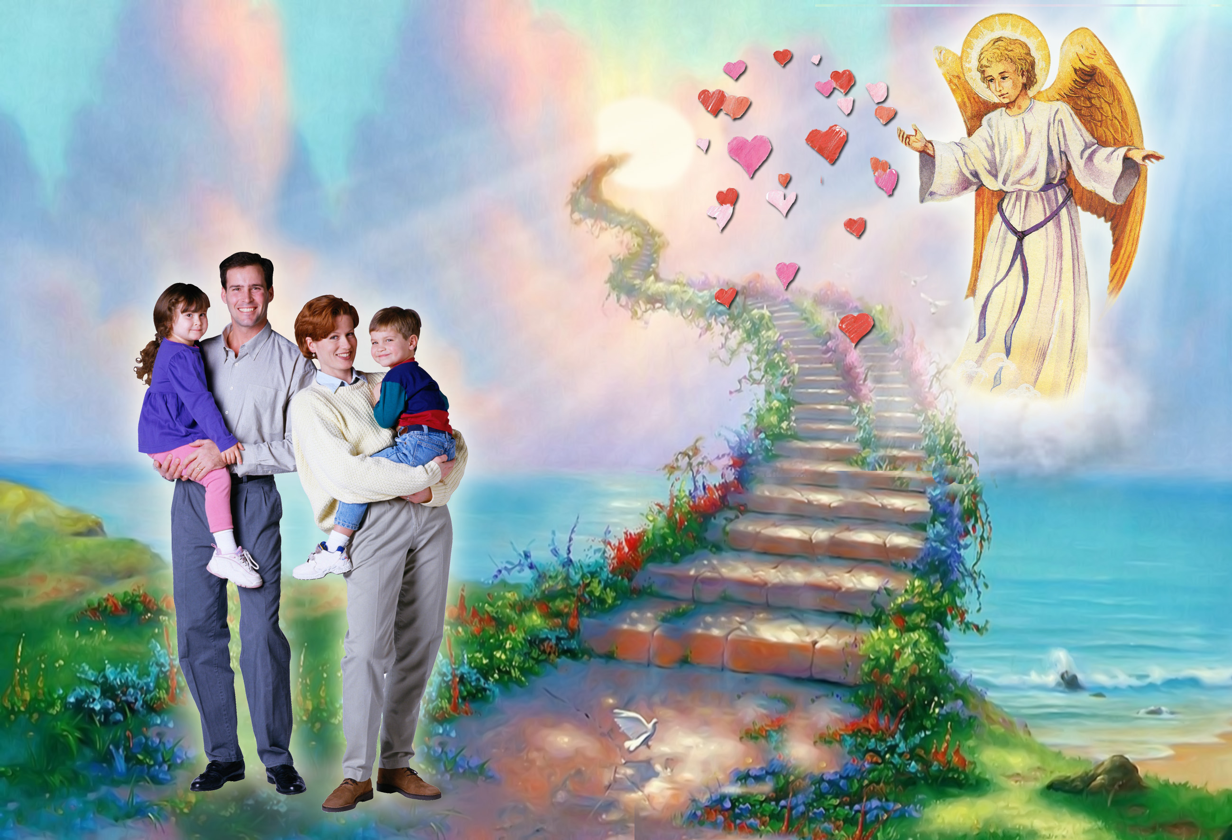

Діти виходять до дошки і прикріплюють малюнки своїх сердець, утворюючи чарівний міст.
- Подумайте, яких негативних якостей ви б хотіли позбутися?
- Запишіть їх на листочках і віддайте мені.

Вчитель спалює листочки
Закрийте очі і подумайте. Якими ми були, а якими ми стали. А я буду любуватися вами.

Нехай буде у вашому серці чисто

А зараз заспокоїмось, сядемо рівненько, відкриємо свої серця, покладемо біля них руки і попросимо у Господа серце так, як це робив святий праведник Іоанн Кронштадтський.
Молитва
Господи!
Даруй мені серце
просте,
незлобиве,
відкрите,
віруюче,
любляче,
щедре,
гідне вмістилище
Тебе Всеблагого!
Святий праведник
Іоанн Кронштадтський

IV. Підсумок уроку

- Що нового дізналися на уроці?
- Яким повинно бути серце, щоб вміти прощати образи?
- Чи стало ваше серце кращим?

У кожного з вас на парті лежить маленьке сердечко. Візьміть його в руки. Якщо сьогоднішній урок торкнувся вашого серця, якщо в ньому загорівся вогник, якщо у вашому серці стало більше любові і воно готове простити образи, то покладіть його в оце велике серце.
А якщо ви відчуваєте, що у вашому серці недостатньо любові, вогник не торкнувся його, то покладіть його у маленьке сердечко.

Хай світом править доброта,
Хай творить тисячі чудес.
Вона на цій землі свята,
Вона сягає до небес.

ІІІ. Домашнє завдання.

Виготовити вдома з батьками листівку і подарувати її тому, кого любите.

Учитель: Шановні гості! Я і всі учні 2-Б класу хочемо подякувати вам за те, що ви порадували нас своєю присутністю, Подумки працювали з нами. І на згадку про цей урок хочемо подарувати вам хоч і маленькі, але сповнені теплоти, любові, милосердя серця.
Іваненко Л.І., учитель ЗОШ №28

